Název standardu Číslo standardu |  |  |  |  | 5
 | Skříňka laboratorní |  |  |  | 5
Rozměry: šířka x hloubka x výška |  |  | 900 x 520 x 870 mm

Popis: LSD 6

Skříňka dvoudveřová, jedna horní zásuvka (pod pracovní desku laboratorního stolu) z laminovaných dřevotřískových desek tloušťky 18 mm, záda skříňky jednostranně lakovaná dřevovláknitá deska.
Dveře a čelo zásuvky s po obvodě nalepenou hranou z materiálu ABS o síle 2 mm, hrany a rohy zaobleny rádiusem R2 mm. Dveře zavěšeny na niklovaných samo dovíracích závěsech odnímatelných bez šroubování (např.Hettich, Blum a obdobné), pojezdy pro zásuvku kovové kolečkové s protihlukovou úpravou, nosností min. 20 kg a s dlouhou životností (10 let a více, např.GRASS), úchytky na dveřích a zásuvce skřínky kovové, znemožňující zachytávání oděvů a zajišťující intuitivní otevírání, rozteč 160 mm. Dveře i čelo vybaveny integrovanými tlumiči dorazů.
Hrany korpusu skříněk z materiálu ABS 0,5mm, uvnitř 1 stavitelná police s podpěrkami proti vysunutí.
Výškově stavitelné plastové nožky s hladkým povrchem umožňující snadné čištění.

Nábytek musí mít certifikát hygienické nezávadnosti, certifikát o mechanicko-fyzikálních zkouškách, certifikát dle ČSN EN 14 727, ČSN EN 14 074, ČSN EN 14 073, ČSN EN 910001, ČSN EN 527-1, ČSN EN 527-2, být ve shodě s EN 14 056.

Po kompletaci s pracovní deskou musí tento stůl splňovat ČSN EN 13150.

Vyobrazení:
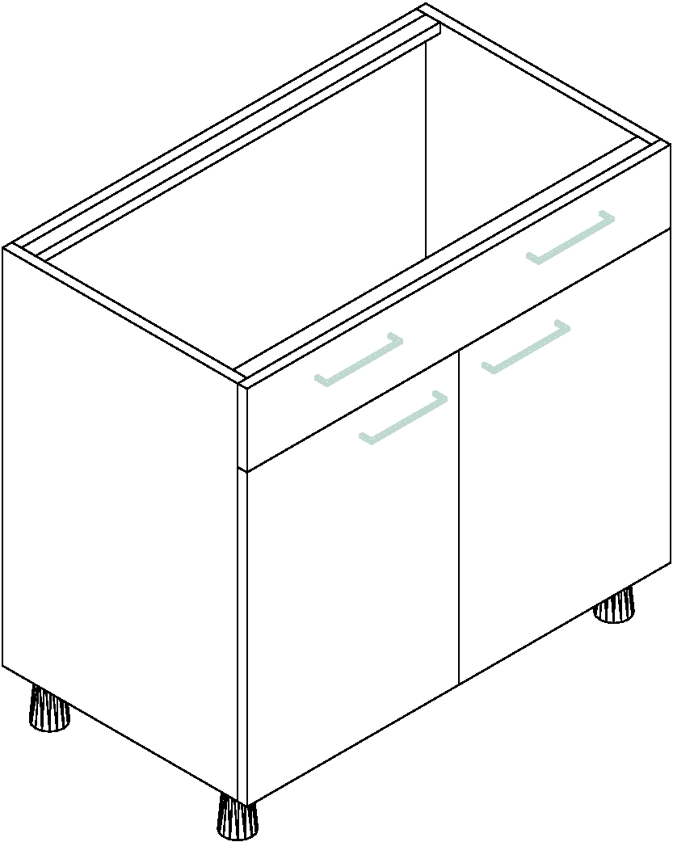

Název standardu Číslo standardu |  |  |  |  | 10
 | Skříňka laboratorní mobilní |  |  |  | 10
Rozměry: šířka x hloubka x výška |  |  | 530 x 530 x 810 mm

Popis: KD 2-600

Skříňka laboratorní mobilní jednodveřová s jednou horní zásuvkou z laminovaných dřevotřískových desek tloušťky 18 mm, záda kontejneru pevná z DTD-L 18 mm.
Dveře a čelo zásuvky po obvodě a půda min. ze tří stran s nalepenou hranou z materiálu ABS o síle 2 mm, hrany a rohy zaobleny rádiusem R2 mm. Dveře zavěšeny na niklovaných samo dovíracích závěsech odnímatelných bez šroubování (např.Hettich, Blum a obdobné), pojezdy pro zásuvku kovové kolečkové s protihlukovou úpravou, nosností min. 20 kg a s dlouhou životností (10 let a více, např.GRASS), úchytky na dveřích a zásuvkách skříňky kovové, znemožňující zachytávání oděvů a zajišťující intuitivní otevírání, rozteč 160 mm, madla na půdě pro manipulaci s kontejnerem kovové, rozteč 96 mm, obdobné jako úchytky. Dveře i čelo vybaveny integrovanými tlumiči dorazů.
Hrany korpusu skříňky z materiálu ABS 0,5mm, uvnitř 1 stavitelná police s podpěrkami proti vysunutí.
Čtyři černá kolečka, gumová výstelka měkčená pryž šedá, průměr 50 mm, z toho dvě přední s brzdou.

Nábytek musí mít certifikát hygienické nezávadnosti, certifikát o mechanicko-fyzikálních zkouškách, certifikát dle ČSN EN 14 727, ČSN EN 14 074, ČSN EN 14 073, ČSN EN 910001, ČSN EN 527-1, ČSN EN 527-2, být ve shodě s EN 14 056.

Vyobrazení:

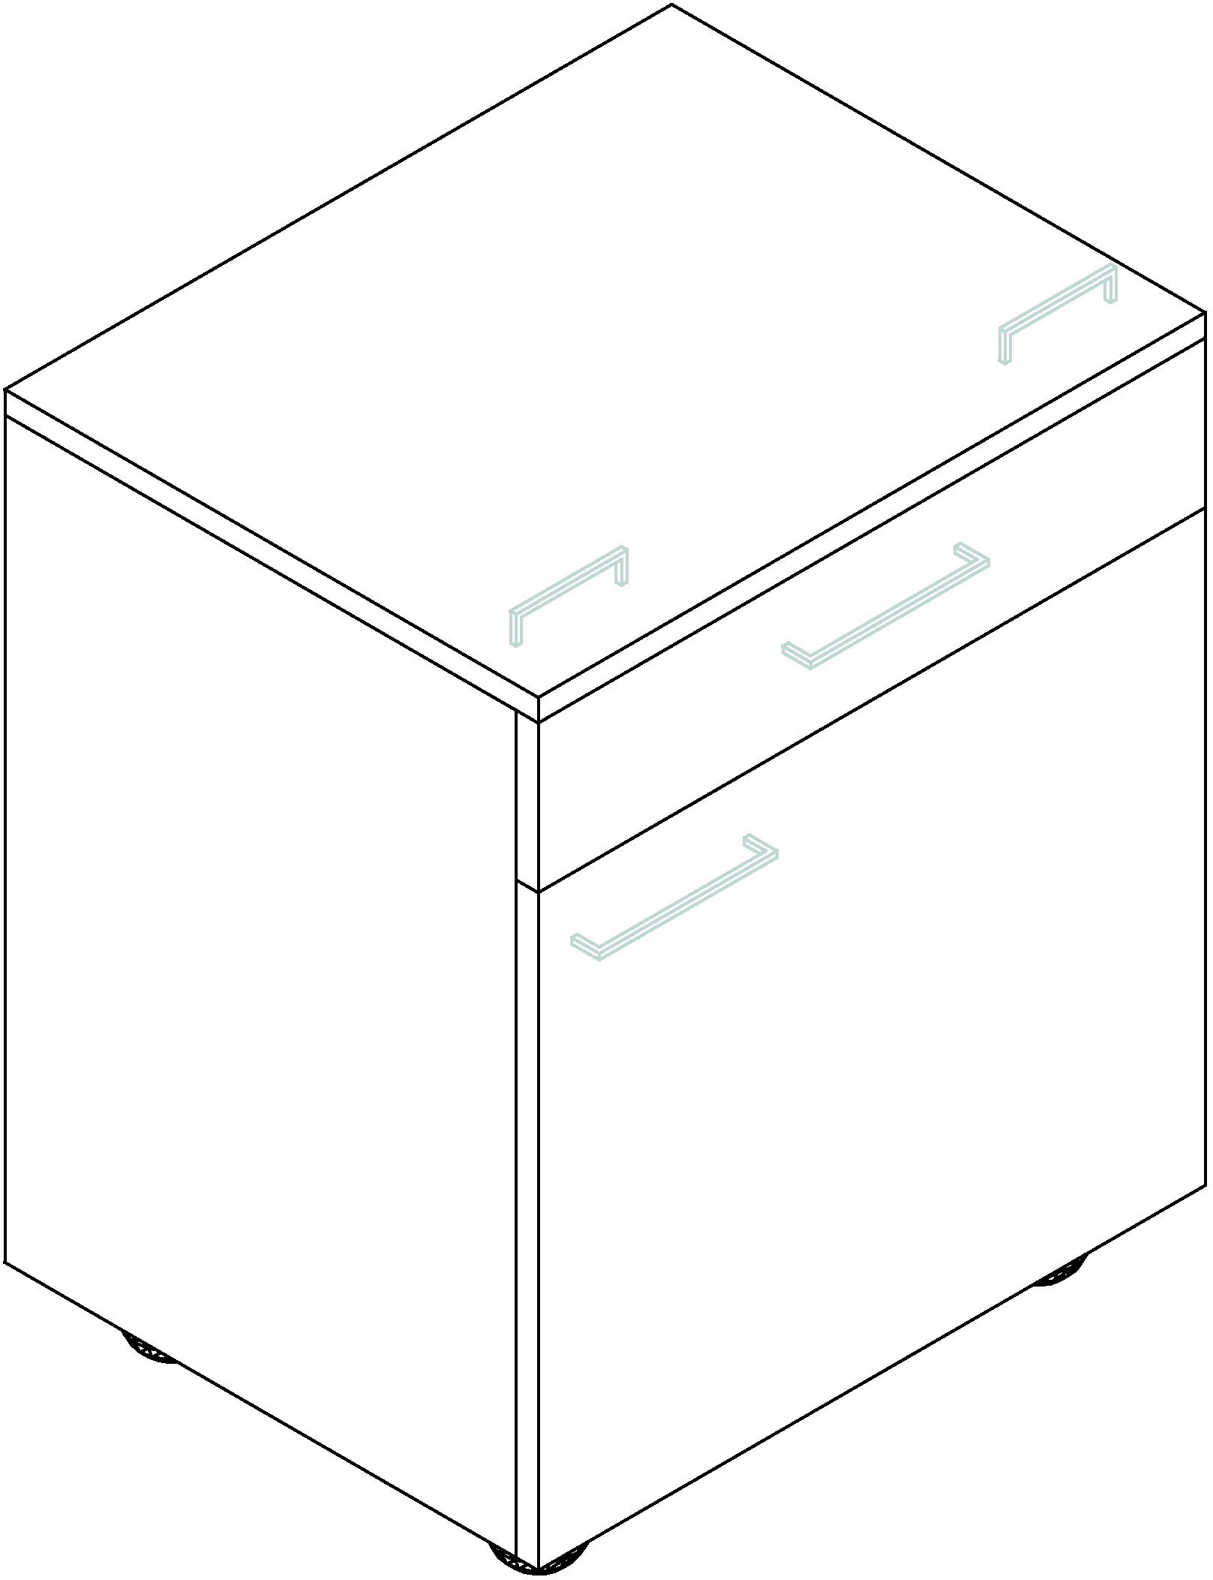

Název standardu Číslo standardu |  |  |  |  | 12
 | Skříňka laboratorní instalační |  |  |  | 12
Rozměry: šířka x hloubka x výška |  |  | 600 x 570 x 870 mm
Popis: LSV 1-600

Skříňka jednodveřová instalační (pod pracovní desku laboratorního stolu) s přípravou pro montáž kameninové výlevky a přívodů médií z laminovaných dřevotřískových desek tloušťky 18 mm, záda skříňky tvoří spodní a horní vlysy z DTD L přizpůsobené pro přívod a odvod médií.
Dveře s po obvodě nalepenou hranou z materiálu ABS o síle 2 mm, hrany a rohy zaobleny rádiusem R2 mm, zavěšeny na niklovaných samo dovíracích závěsech odnímatelných bez šroubování (např. Hettich, Blum a obdobné), úchytka na dveřích skřínky kovová, rozteč 160 mm. Dveře vybaveny integrovanými tlumiči dorazů.
Konstrukce skříňky, která je bez zad a části dna, umožňuje snadnou instalaci přívodu vody a odpadů, popř. pozdější údržbu, hrany korpusu skříňky s nalepenou hranou ABS 0,5 mm. Prostor skříňky pod výlevkou bez police je využitelný jako odkládací.
Podpůrná konstrukce výlevky ze svařovaných ocelových profilů povrchově ošetřených elektrostaticky naneseným vypalovaným lakem. Vnitřní osazení kameninové výlevky zajišťují výškově nastavitelné elementy (možnost vyspádování výlevky vzhledem k nerovnostem podlahy).
Výškově stavitelné plastové nožky s hladkým povrchem umožňující snadné čištění.
Povrch pracovní desky, baterie a výlevka není součástí instalační skříňky a je obsažen samostatným standardem.

Nábytek musí mít certifikát hygienické nezávadnosti, certifikát o mechanicko-fyzikálních zkouškách, certifikát dle ČSN EN 14 727, ČSN EN 14 074, ČSN EN 14 073, ČSN EN 910001, ČSN EN 527-1, ČSN EN 527-2, být ve shodě s EN 14 056.

Po kompletaci s pracovní deskou musí tento stůl splňovat ČSN EN 13150.

Vyobrazení:

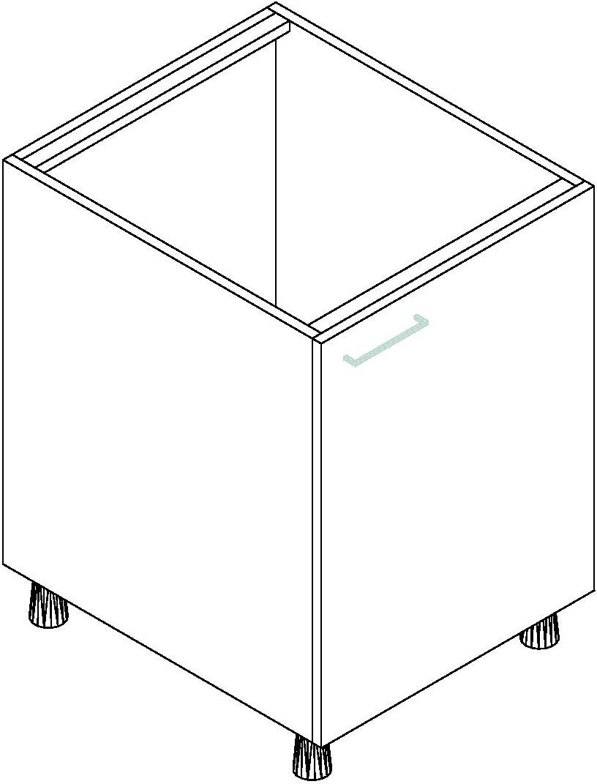

Název standardu Číslo standardu |  |  |  |  | 21
 | Ocelová konstrukce |  |  |  | 21
Rozměry: šířka x hloubka x výška |  |  | 500 x 500 x 870 mm

Popis: PS rohová podpěra

Ocelová rohová konstrukce pod pracovní deskou vyrobena z profilu 30x30 mm. Pevnost a stabilnost konstrukce musí být zajištěna trnožemi a výztuhami pod pracovní desku. Povrchová úprava provedena elektrostaticky naneseným epoxidovým vypalovacím emailem.
Ocelová konstrukce opatřena výškově stavitelnými nožkami pro vyrovnání nerovnosti podlahy.
Nosnost konstrukce min. 150 kg.

Nábytek musí mít certifikát hygienické nezávadnosti, certifikát o mechanicko-fyzikálních zkouškách, být ve shodě s EN 14 056.

Po kompletaci s pracovní deskou musí tento stůl splňovat ČSN EN 13150.

Vyobrazení:

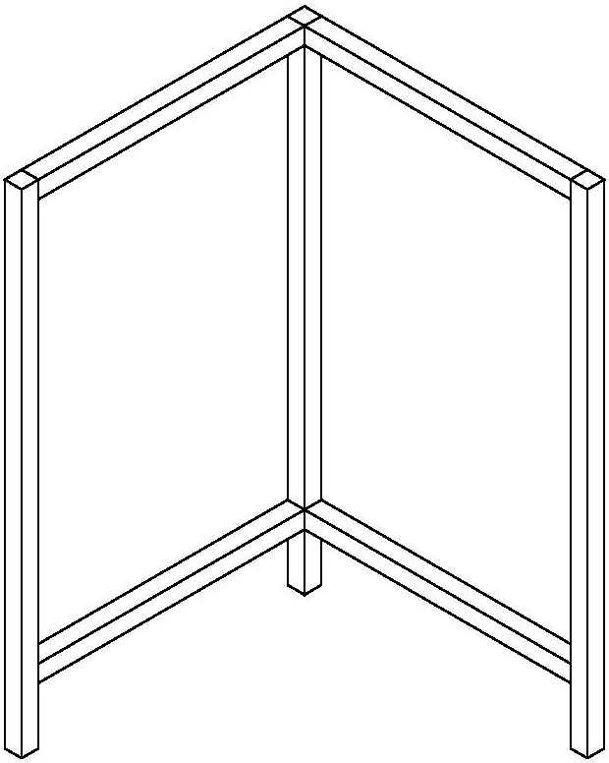

Název standardu Číslo standardu |  |  |  |  | 23
 | Pracovní deska - dlažba |  |  |  | 23
Rozměry: hloubka x výška |  |  | 600 x 36 mm

Popis: PD DL-600

Povrch pracovní desky z keramické kyselinovzdorné dlažby bílé 147x147mm (certifikát chemické odolnosti dle EN 14 411), nalepené na nosném jádru z konstrukční desky (PDJ – laťovka) zajišťujícím tvarovou stálost a zvýšenou nosnost pracovní desky, opatřené po obvodu nalepenou bílou plastovou narážecí hranou s okapovou hranou. Keramická dlažba musí být na konstrukční desce nalepena trvale plastickým lepidlem a vyspárována kyselinovzdornou spárovací hmotou s vysokou chemickou odolností (atest chemické odolnosti).

Tyto pracovní desky musí splňovat požadavky zvýšené chemické odolnosti ČSN EN 14 411 a mít platný certifikát hygienické nezávadnosti a certifikát o mechanicko-fyzikálních zkouškách.

Po kompletaci se skříňkou musí tento stůl splňovat ČSN EN 13150.

Vyobrazení:

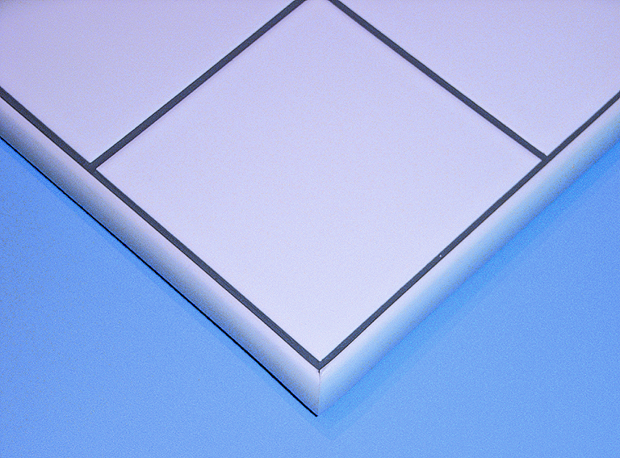

Název standardu Číslo standardu |  |  |  |  | 25
 | Médiová stěna kovová |  |  |  | 25
Rozměry: šířka x hloubka x výška |  |  | 1500 x 150 x 1620 mm

Popis: MSK N 2-1500

Médiová stěna kovová se dvěmi policemi se skládá ze dvou sloupků obdelníkového průřezu 40x140, 210x150 a dvou polic a ve výšce pracovní desky spojovacím tunelem s PP vaničkou.
Úzký sloupek je vždy ve standardu osazen dvěmi zásuvkami pod policemi (celkem 4 zásuvky). Širší sloupek slouží pro rozvody médií (vnitřní rozvody elektřiny musí být odděleny od rozvodů zemního plynu a kapalných médií), sloupek je osazen dvěmi kovovými kazetami pro libovolné uchycení ventilů a elektro zásuvek. Médiové sloupky spojují dvě police, jedna ve výšce 420 mm hloubky 140 mm, kovová se skleněnou výplní a druhá hloubky 150 mm ve výšce 720 mm nad pracovní deskou police kovová se skleněnou výplní police. Každý sloupek je vybaven výškově stavitelnými nohami pro vyrovnání nerovnosti podlahy.
Médiová stěna musí umožňovat snadnou montáž příslušenství jako ventilů médií a příslušných rozvodů těchto médií.
Médiová stěna je kompletně vyrobena z ocelových plechů o síle 1,5mm s povrchovou úpravou elektrostaticky naneseným epoxidovým vypalovacím lakem.

Nábytek musí mít certifikát hygienické nezávadnosti, certifikát o mechanicko-fyzikálních zkouškách, být ve shodě s EN 14 056.

Po kompletaci se skříňkou a pracovní deskou musí tento stůl splňovat ČSN EN 13150.

Vyobrazení:
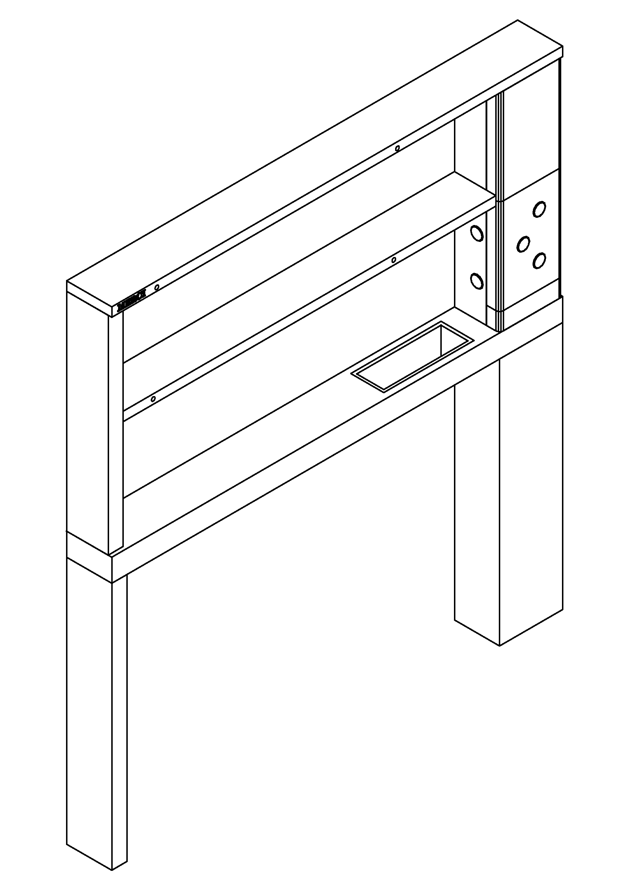

Název standardu Číslo standardu |  |  |  |  | 26
 | Kameninová výlevka |  |  |  | 26
Rozměry: šířka x hloubka x výška |  |  | 445 x 445 x 265 mm

Popis: kam výl

Kameninová výlevka (vnitřní 380x380/250) je z vnitřní strany pokryta bílou glazurou s odolností vůči kyselinám, zásadám, abrazi (kromě kyseliny fluorovodíkové a silným alkáliím při vysokých teplotách). Součástí výlevky je sifon z chemicky odolného plastu a zátka.

Vyobrazení:

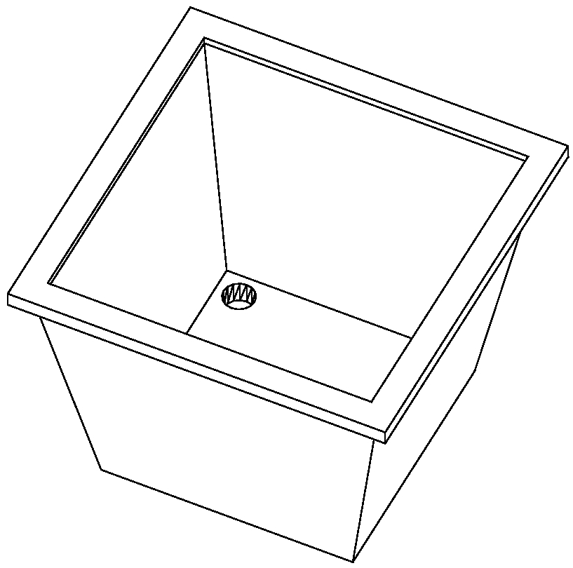

Název standardu Číslo standardu |  |  |  |  | 27
 | Baterie laboratorní směšovací |  |  |  | 27
Rozměry: šířka x hloubka x výška |  |  | 210 x 250 x 400 mm

Popis: VTSS KN

Stolní stojánková směšovací armatura na teplou a studenou vodu s kohouty nahoře. Ventil pro vodu musí být v provedení pro laboratorní prostředí, povrchově chráněn vrstvou plastu (mosaz s ochranným povrchem epoxypolyesteru) a vyroben v souladu s normou DIN 12918, plastové protiskluzové hmatníky dle DIN 12920, závity dle ISO 228/1-třída B, barevné značení dle EN 13792:2000.
Vývod baterie musí být zakončen otočným horním ramínkem délky 200 mm s olivkou dle normy DIN 12898.

Vyobrazení:

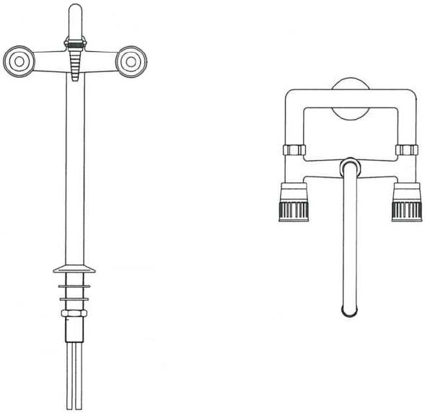

Název standardu Číslo standardu |  |  |  |  | 28
 | Baterie laboratorní - voda studená |  |  |  | 28
Rozměry: šířka x hloubka x výška |  |  | 45 x 250 x 120 mm

Popis: VSN 1

Nástěnná armatura. Ventil pro vodu musí být v provedení pro laboratorní prostředí, povrchově chráněn vrstvou plastu (mosaz s ochranným povrchem epoxypolyesteru) a vyroben v souladu s normou DIN 12918, plastové protiskluzové hmatníky dle DIN 12920, závity dle ISO 228/1-třída B, barevné značení dle EN 13792:2000.
Vývod baterie musí být zakončen otočným horním ramínkem délky 200 mm s olivkou dle normy DIN 12898.

Vyobrazení:

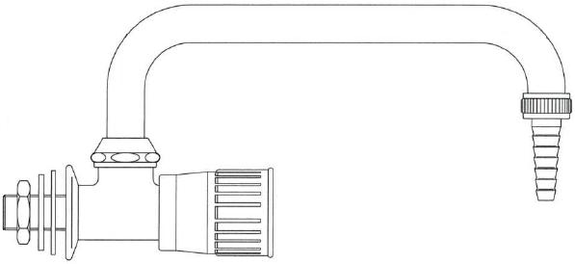

Název standardu Číslo standardu |  |  |  |  | 29
 | Ventil laboratorní - zemní plyn |  |  |  | 29
Rozměry: šířka x hloubka x výška |  |  | 45 x 90 x 120 mm

Popis: ZPN 1

Nástěnná armatura. Ventil jednocestný pro zemní plyn musí být v provedení pro laboratorní prostředí, povrchově chráněn vrstvou plastu (mosaz s ochranným povrchem epoxypolyesteru) a vyroben v souladu s normou DIN 12918, plastové protiskluzové hmatníky dle DIN 12920, závity dle ISO 228/1-třída B, barevné značení dle EN 13792:2000.
Vývod baterie musí být zakončen olivkou dle normy DIN 12898.

Vyobrazení:

